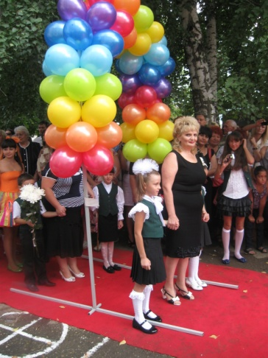 Первый звонок.

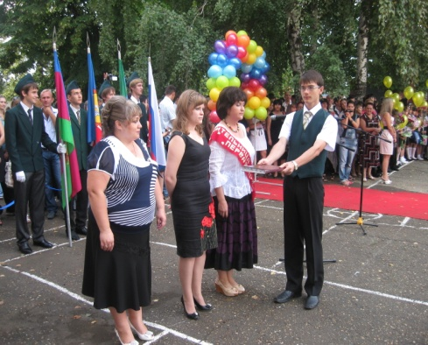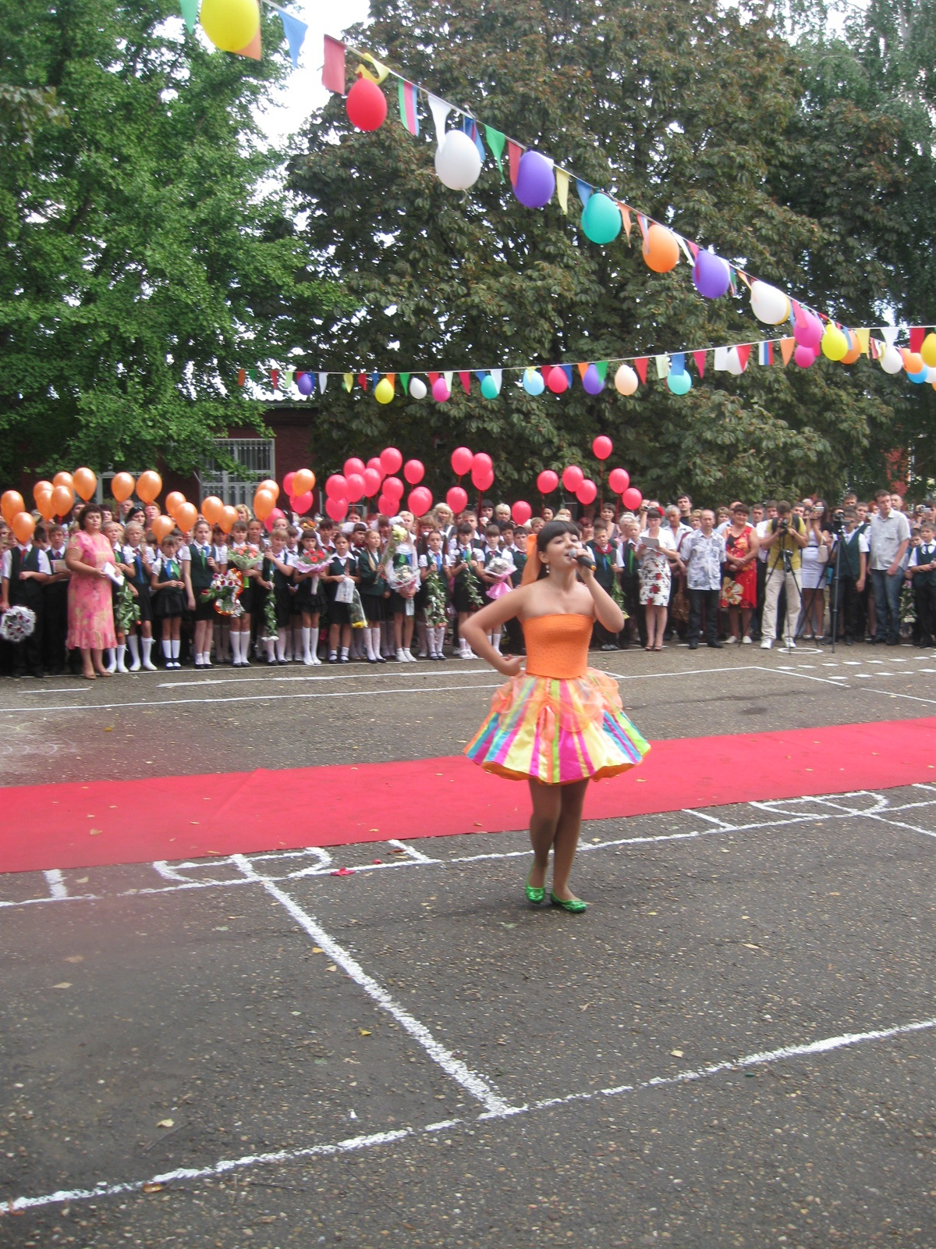01.09.11г. в МОУ-СОШ № 11 имени В.В. Рассохина прошла торжественная линейка, посвященная Первому школьному звонку. Символом линейки стала Радуга – именно так называется первая детская организация, в которую вступают учащиеся первых классов одиннадцатой школы. Песней о школе линейку открыла «Радуга» - Вирясова Анастасия. На свою первую в жизни линейку под аплодисменты всей школы первоклассники прошли под аркой, украшенной воздушными шарами всех цветов радуги. Не менее тепло приветствовали трех классных мам: Рубан Ирину Алексеевну, Касьянову Елену Владимировну и Никитину Светлану Олеговну. Положив руки на журнал, все вместе они дали торжественную клятву любить детей и быть им во всем примером.

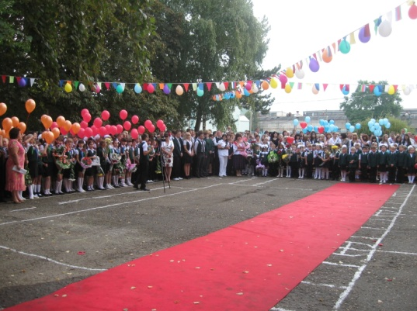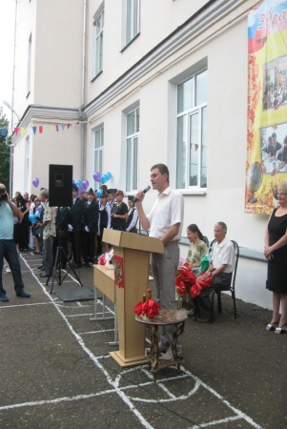Ребят поздравили директор школы Абелян А.М., а также гости, приглашенные на линейку: заместитель главы администрации г. Армавира Афонин Дмитрий Александрович, специалист первой категории управления образования Булатова Наталья Владимировна, председатель Совета школы Малашкин Всеволод Дмитриевич и директор жилищно-коммунального хозяйства Чмож Дмитрий Геннадьевич.

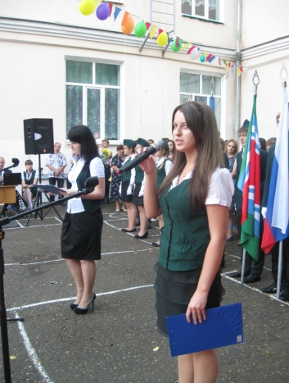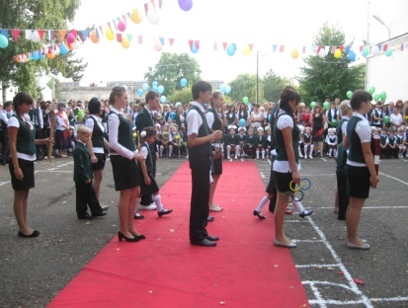Традиционно со стихами выступили первоклассники, после чего одиннадцатые классы дали им свой наказ и торжественно передали факел, скрипичный ключ, лиру, олимпийские кольца и книгу – символы горячего сердца, поэтических, спортивных и музыкальных достижений, знаний.

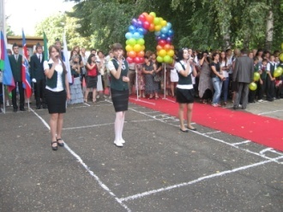

С гимном школы выступили Латкина Анна, Ковалева Мария и Тарутина Анастасия.

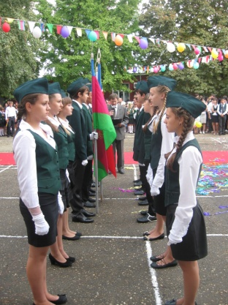

Завершилась линейка объявлением благодарности членам школьной знаменной группы 2010 – 2011 г. и торжественной церемонией передачи знамени. Клятву у членов новой знаменной группы принял преподаватель-организатор ОБЖ Мезенцев Ю.Г.

